32.Il Bambù
Il bambù è una pianta arbustiva infestante di cui esistono oltre 2.500 specie: è una pianta sempreverde molto vigorosa che può raggiungere i 40 m di altezza con un diametro di 30 cm. Il fusto cilindrico (culmo), dai quali si sviluppano sottili foglie lanceolate, è costituito da internodi cavi e nodi molto evidenti. Si tratta di una pianta adattabile a tutti i terreni e climi, caratterizzata da una elevata rapidità di crescita (fino a 15 m di altezza e 12 cm di diametro in 3 anni).
Il bambù presenta un apparato radicare a rizomi, i cui vantaggi sono individuabili in:
- Costituiscono una maglia di supporto del terreno da 30 ad 80 cm dal piano di campagna e impediscono che frani o ceda per carichi concentrati tipici delle piante ad alto fusto;
- Il bambù è difficilmente combustibile allo stato verde, ma quando anche bruciasse un bambuseto, i rizomi, protetti dal terreno germoglierebbero in poco tempo e riprodurrebbero i culmi in un solo anno;
- Nelle riconversioni di discariche dismesse, i rizomi non arrivano allo strato inquinato del terreno non assorbendo sostanze nocive;
- I rizomi trattengono l’acqua come sostanza nutritiva da rilasciare alla pianta nei periodi di siccità, pertanto in caso di grandi piogge non consentono anomali rigonfiamenti del terreno e smottamenti alluvionali.
Vantaggi generali delle piantagioni di Bambù:
- In qualità di piante sempreverdi molto fitte, costituiscono rifugio per una grande biodiversità;
- La fibra di cellulosa del bambù è molto più lunga di quella di alberi ad alto fusto e pertanto è riciclabile più volte;
- Se ne ricavano fibre tessili traspiranti, antibatteriche e che proteggono dai raggi UVA;
- I bambuseti possono essere utilizzati come frangivento o come barriere acustiche;
- Il bambù è frequentemente utilizzato come pianta ornamentale;
- I germogli sono commestibili
Applicazioni
Il bambù viene impiegato da secoli per gli usi più diversi. Ancora oggi le applicazioni sono diverse e comprendono la realizzazione di tessuti, carta e farmaci. In ambito alimentare, i germogli di bambù sono utilizzati come alimento e dalle foglie si ottengono bevande alcoliche. In ambito edile può essere usato sia per motivi strutturali che di rivestimento (?) (parquet, pannelli etc).
Processo di lavorazione
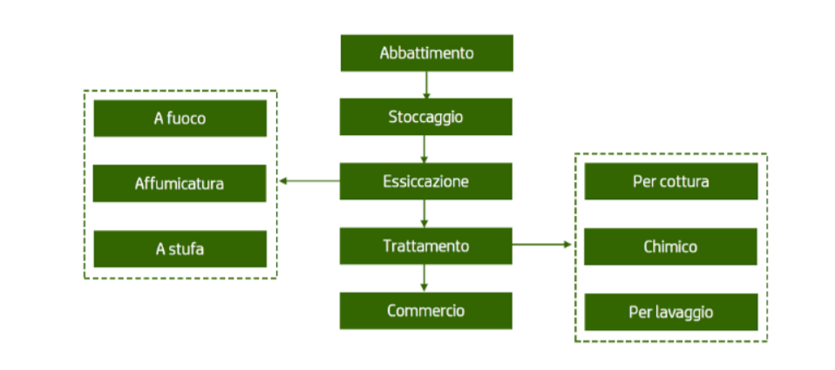
Abbattimento
Nonostante la resistenza e durezza, il bambù viene tagliato e lavorato con discreta facilità. I culmi di bambù vengono raccolti intorno al 4°-5° anno di vita, ovvero quando solo maturi ma non ancora vitali e hanno raggiunto il contenuto ottimale di lignina e cellulosa. A partire dal 6° anno la pianta può essere attaccata da funghi e muffe che penetrano nella polpa e ne determinano la decomposizione.
Stoccaggio
Lo stoccaggio dei culmi, che avviene per 3-4 mesi, è diviso in due fasi distinte.
Nella prima fase, dopo il taglio i culmi devono essere mantenuti in posizione verticale e con le foglie ancora attaccate per almeno 2 settimane: così facendo si eliminano gli amidi e gli zuccheri che costituiscono i nutrienti degli insetti. Questa prima operazione andrebbe effettuata sul luogo di raccolta o nelle immediate vicinanze in modo che i culmi non subiscano variazioni repentine di umidità e temperatura.
Superata tale fase i culmi devono essere posti in posizione orizzontale in un ambiente fresco e ventilato e lasciati asciugare per 6-12 settimane. Durante questa seconda fase i culmi non devono essere esposti direttamente alla luce del sole.
Essiccazione
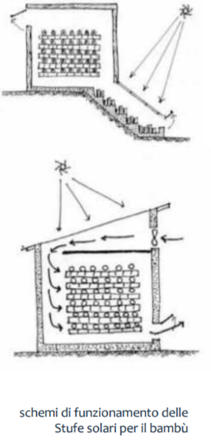
L’essiccazione controllata dei culmi può avvenire in diversi modi a seconda della specie di bambù, della tradizione locale e del clima.
- Essiccazione a fuoco

- Essiccazione per affumicatura - Le canne di bamboo vengono poste sopra ad un fuoco o delle braci ardenti ad un’altezza di sicurezza, il tutto viene coperto con un telo o una tettoia per trattenere il fumo e dare il via ad un’affumicazione delle canne. In questa maniera i culmi si scaldano facendo fuoriuscire parte delle sostanze presenti all’interno e il bambù poco appetibile ai parassiti. I rischi di fessurazione durante il trattamento sono molto alti a causa dell’essiccazione troppo rapida e non omogenea, che può causare anche variazioni di colore nella canna.

- Essiccazione in stufe - Per questo trattamento altamente industrializzato vengono utilizzati dei forni appositi per la cottura delle canne di bambù a 150/200° in ambiente anossico (assenza di ossigeno). Cuocere il bambù ad alte temperature lo rende resistente ai parassiti, funghi e muffe. Questo sistema implica l’utilizzo di attrezzatura apposita e spazi adeguati alla messa in opera del trattamento del bambù.
Ritiro
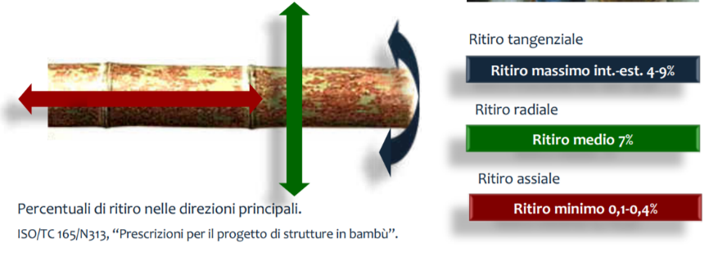
La variazione dimensionale o ritiro inizia tra il punto di saturazione delle fibre e l’essiccamento in stufa o a fuoco. Il ritiro, che coincide con l’aumento della resistenza meccanica, è maggiore nella direzione della crescita annuale (tangenziale) e molto minore nella direzione radiale e longitudinale. Il ritiro interessa lo spessore e il diametro dei culmi e tende a diminuire dalla base verso la sommità. Così come il legno, anche il bambù è un materiale anisotropo.
Trattamento
Il trattamento dei culmi, al fine di preservare la migliore prestazione meccanica ed aumentare la durabilità del materiale, può essere portato a termine in diversi modi, anche questi in accordo con le tradizioni locali e con le esigenze cui si intende rispondere.
- Bollitura o cottura: Consiste nel bollire il bambù per 30 minuti ad una temperatura compresa tra 94 e 100°C in una soluzione di soda caustica (Na-OH) all’1%. (Si consiglia anche l’uso del carbonato di sodio per circa 60 minuti.)
- Trattamento chimico: In particolare il trattamento con soluzione di borace e acido borico in proporzione 1:1, oltre a non essere dannoso per l’uomo né per gli animali, è molto efficace ed è consentito a livello internazionale, aumenta la durabilità e riduce l’aggressione da parte di agenti esterni.
- Lavaggio

Prestazioni meccaniche
Il bambù ha una densità di 600 kg/m³, quindi è un materiale molto leggero.
Presenta un modulo di elasticità pari a 20 000 N/mm², prossimo a quello del calcestruzzo 22 000 N/mm². Ha una bassa resistenza a compressione e una buona resistenza a trazione (migliore del legno).
La presenza dei nodi conferisce al bambù una buona resistenza a trazione ed elasticità.
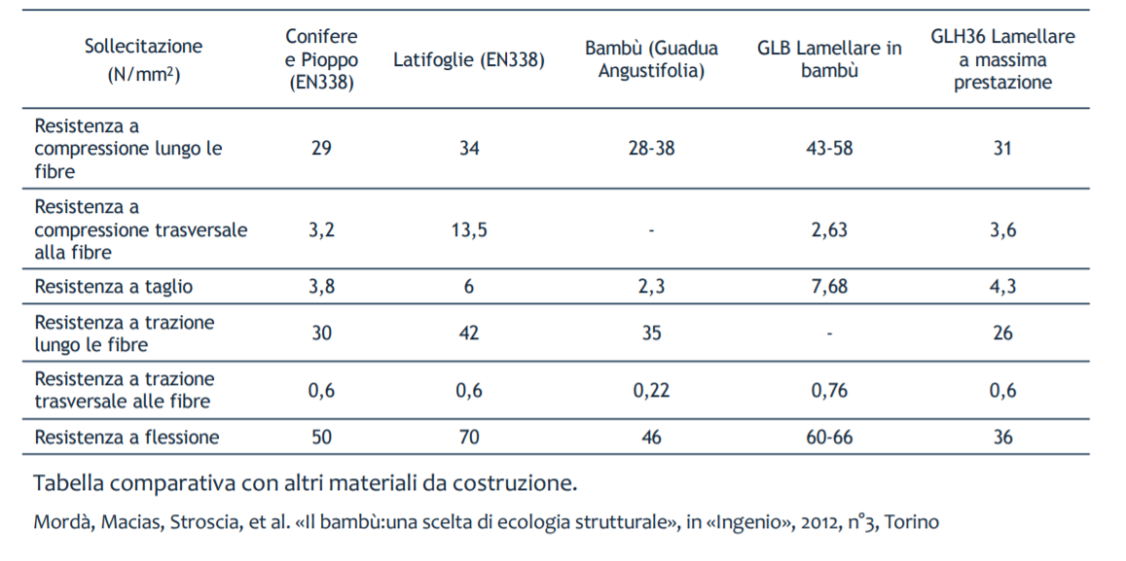
Il bambù può essere usato come armatura per il calcestruzzo, sopperendo la bassa resistenza a trazione del materiale.
Sistemi di connessione: tagli e giunti
Per favorire il contatto dei culmi all’interno del nodo, è necessario apportare dei tagli in testa.
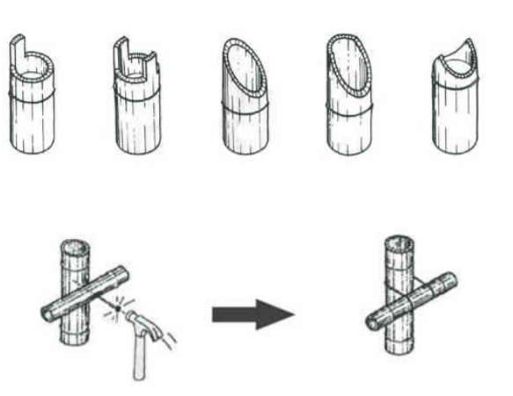
Da sinistra:
- Ad un orecchio
- A due orecchie
- Inclinato
- A bocca di flauto
- A bocca di pesce
la connessione può avvenire per chiodatura o per legatura. La chiodatura non è la più indicata perché va ad intaccare la resistenza del materiale, quindi sarebbe consono prima perforarlo.
Relativamente ai sistemi di connessione impiegati per realizzare strutture in bambù, nell’architettura contemporanea esistono sostanzialmente due scuole di pensiero ovvero:
- la scuola colombiana, in cui spicca Simon Velez, che studia e sviluppa sistemi di fissaggio secondo nodi, anche complessi, in simbiosi con altri materiali e connessioni puntuali. In Colombia l’impiego del bambù è così diffuso che il governo locale ha stampato e distribuito un manuale di autocostruzione per abitazioni civili in bambù: il risultato sono strutture resistenti anche alle sollecitazioni sismiche grazie all’elevata flessibilità.
- la scuola asiatica, che annovera il giapponese Shigeru Ban e il cinese Rocco Yim, che utilizzano preferibilmente fissaggi per legatura, senza indebolire il bambù tramite forature.

Attacco a terra
Così come per il legno, anche le strutture in bambù devono essere protette dalla pioggia e dall’umidità del terreno. È fondamentale prevedere un rialzo fuori terra della fondazione, un dislivello tra l’interno e l’esterno e la realizzazione di una pendenza per allontanare le acque.
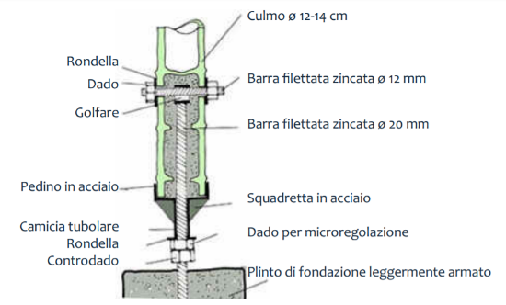
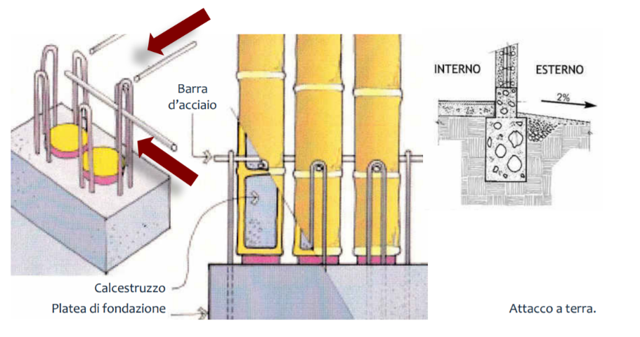
Il problema dell’umidità è legato anche al contatto tra il calcestruzzo di fondazione ed il bambù: alcune soluzioni prevedono l’impiego di «bicchieri» che da un lato accolgono il culmo, dall’altro sono dotati di una «freccia» che permette l’innesto flessibile nel plinto di fondazione. I perni affogano nel calcestruzzo che riempie l’internodo.

Strutture in elevazione
Abbiamo già fatto cenno a come sia possibile accoppiare più culmi in modo da poter resistere a sollecitazioni di flessione particolarmente importanti. Questo consente di costruire strutture leggere ed al contempo resistenti, così come si farebbe utilizzando l’acciaio, con la possibilità di determinare le curvature direttamente in cantiere senza ricorrere alla prefabbricazione.
E’ possibile realizzare anche archi e volte, dove ogni elemento di bambù ha la funzione di concio. (prototipi di volte antisismiche a catenaria e catenaria rovescia).
Un altro modello è stato realizzato forzando la curvatura delle strisce di bambù per fargli assumere forma parabolica, e ricoprendo questa armatura con della malta. L’anima della struttura viene poi rivestita con una maglia metallica molto fitta, quasi un tessuto, sia all’estradosso che nell’intradosso e rivestita con intonaco a base di terra cruda. Quest’ultimo rivestimento consente la resistenza all’azione orizzontale.
Chiusure orizzontali e coperture
In Equador è stata sperimentata dalla German Society for Technical Cooperation, una soluzione di copertura in cui i culmi, tagliati lungo il senso longitudinale e private dei nodi all’intradosso sono state posate secondo il meccanismo dei coppi e controcoppi in modo da permettere il deflusso delle acque piovane. Nel particolare si vede anche come è stato realizzato il colmo del tetto.
Chiusure verticali: pannelli di terra e bambù
Le tecniche miste di terra cruda e bambù sono diffuse in tutto il mondo.Nel caso delle chiusure verticali, il bambù viene utilizzato come sottostruttura per dei pannelli che sono poi completati con la terra cruda stabilizzata con paglia.
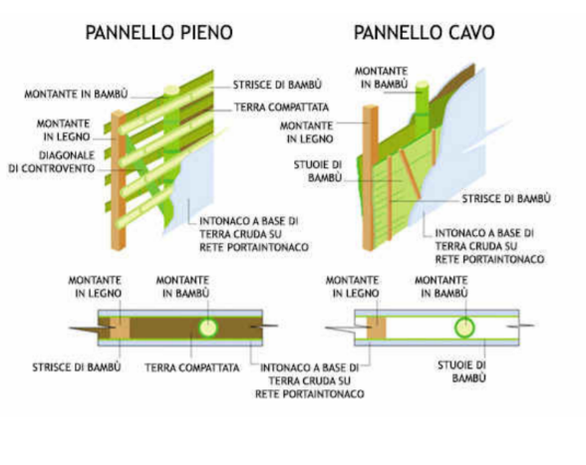
Anna Heringer, Scuola DESI, Rupdarpur (BD) 2010

